新 书 推 荐
加拿大幻梦系列Canadian Dreams series
作者简介：


比安卡-尤西沃尼（Bianca Iosivoni）是德国最受欢迎、最成功的新锐成人作家之一。她的小说《对不起--但我都是为了你》（Sorry. Ichhabe es nur fur dich getan）是一部优秀的浪漫惊悚故事，一经出版就直登畅销书排行榜榜首，并连续数周跻身前十名。《加拿大幻梦》系列是一部新成人三部曲，描绘了人与人之间的浪漫与激情，让人渴望在加拿大黄金湾这样的小岛上度过一个夏天。

- Bianca Iosivoni在加拿大海岸梦幻般的小岛上，用动人的爱情故事和无尽的夏日气息吸引着读者。
- 紧凑的出版节奏和特殊的系列概念： 第1卷以女性视角，第2卷以男性视角，第3卷为混合视角。

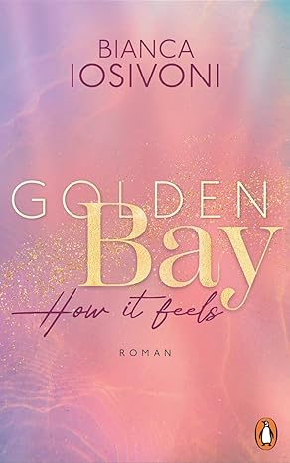
中文书名：《黄金湾：感受》
英文书名：Golden Bay − How it feels
德文书名：Golden Bay − How it feels
作 者：Bianca Iosivoni
出 版 社：Penguin Random House Verlagsgruppe GmbH
代理公司：ANA/ Lauren
页 数：416页
出版时间：2024年2月
代理地区：中国大陆、台湾
审读资料：电子稿
类 型：爱情小说

内容简介：

安珀（Ember）的故事： 甜蜜的回忆，滚烫的泪水，以及让她失去一切的夜晚......

安珀曾向自己承诺过两件事：再也不要坠入爱河，再也不要想起五年前发生的事情。但是，当她回到位于加拿大黄金湾岛上的家乡时，顿时被与霍尔登，那个伤了她的心的男人，一起在海滩上看流星那漫长岁月的回忆淹没了。她既愤怒又失望，决心不再让任何人像霍尔登那样伤害她，那天晚上他们本打算私奔，结果霍尔登伤了她的心。但是，再次相遇后，两人之间又燃起了新的、危险的强烈吸引力。如果她不想再次失去一切，她在任何情况下都不能屈服于这种吸引力......

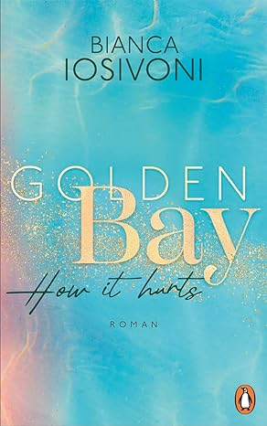
中文书名：《黄金湾：心碎》
英文书名：Golden Bay − How it hurts
德文书名：Golden Bay − How it hurts
作 者：Bianca Iosivoni
出 版 社：Penguin Random House Verlagsgruppe GmbH
代理公司：ANA/ Lauren
页 数：400页
出版时间：2024年5月
代理地区：中国大陆、台湾
审读资料：大纲
类 型：爱情小说

内容简介：

霍尔登（Holden）的故事：甜蜜的回忆，滚烫的泪水，以及对永远失去挚爱的恐惧......

回到金海湾后，霍尔登再次让安珀的感情陷入混乱。看到她受苦让他痛不欲生，但他不能给她迫切想要知道的，五年前那个夜晚的真相。但她离他这么近，他很难集中精力，每次接触她都会让他发疯...... 可是，霍尔登不仅要与他对安珀的感情作斗争，还要与自己的黑暗过去作斗争：不光彩的人物、谎言和秘密一次次威胁着他，他知道，只要安珀在他身边，她就会一直处于危险之中。

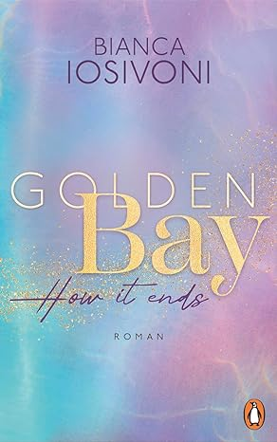
中文书名：《黄金湾：结局》
英文书名：Golden Bay − How it ends
德文书名：Golden Bay − How it ends
作 者：Bianca Iosivoni
出 版 社：Penguin Random House Verlagsgruppe GmbH
代理公司：ANA/ Lauren
页 数：400页
出版时间：2024年5月
代理地区：中国大陆、台湾
审读资料：大纲
类 型：爱情小说

内容简介：

安珀和霍尔登双视角：破碎的信任、强烈的激情，共同的回忆就像大海一样波涛汹涌、深不见底......

正当黄金湾又有了家的感觉，安珀希望与霍尔登重新开始的时候，他却在被捕了。安珀试图借翻修儿时的家来转移注意力，但痛苦和渴望无时不在。她如何才能再相信霍尔登？如果他还有更多瞒着她的事呢？

霍尔登无法逃避过去，虽然痛苦，但他必须知到，再一次辜负了安珀的信任，现在唯一能得到她原谅的机会就是告诉她全部真相，但这样做，他将再次毁掉她的生活。霍尔登太爱她了，不忍心这样对她，即使这意味着他和安珀未来再也没有机会在一起......

感谢您的阅读！
请将反馈信息发至：版权负责人
Email：Rights@nurnberg.com.cn
安德鲁·纳伯格联合国际有限公司北京代表处
北京市海淀区中关村大街甲59号中国人民大学文化大厦1705室, 邮编：100872
电话：010-82504106, 传真：010-82504200
公司网址：http://www.nurnberg.com.cn
书目下载：http://www.nurnberg.com.cn/booklist_zh/list.aspx
书讯浏览：http://www.nurnberg.com.cn/book/book.aspx
视频推荐：http://www.nurnberg.com.cn/video/video.aspx
豆瓣小站：http://site.douban.com/110577/
新浪微博：安德鲁纳伯格公司的微博_微博 (weibo.com)
微信订阅号：ANABJ2002


